Chuẩn kết nối ổ đĩa

SATA là chuẩn giao tiếp đang được sử dụng phổ biến trong các máy tính cá nhân hiện nay. Chuẩn SATA được phát triển từ các chuẩn IDE. Với nhược điểm của kiến trúc truyền dữ liệu song song trên chuẩn IDE ngày xưa. Nên người ta đã chuyển sang kiến trúc truyền dữ liệu nối tiếp vì vậy chuẩn SATA được ra đời.

Ở phần trước chúng ta đã tìm hiểu về các loại ổ cứng, các thành phần và kiến trúc của các loại ổ cứng này. Phân này chúng ta sẽ cùng tìm hiểu các giao tiếp để truyền dữ liệu giữa các ổ cứng với máy tính.

Các chuẩn giao tiếp dùng trong thiết bị lưu trữ

- Chuẩn giao tiếp dữ liệu là tập hợp các tập lệnh giúp trao đổi dữ liệu giữa máy tính và thiết bị lưu trữ.

- So sánh các giao diện kết nối ổ cứng ra bên ngoài. Các loại giao diện chính bao gồm IDE, SATA, SCSI, SAS và FC.

- Mỗi loại giao diện có khả năng truyền dữ liệu với tốc độ nhất định (throughput – tốc độ truyền dữ liệu data transfer speed, đơn vị Gbps, Mbps…).

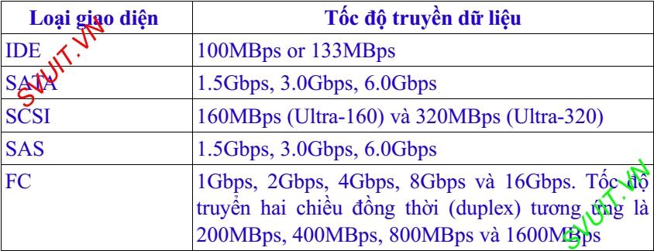

Giao tiếp IDE

- Chuẩn IDE sử dụng phương thức truyền tải dữ liệu song song.

+ Ưu điểm: của truyền tải song song là tốc độ cao. Trong cùng một thời điểm có thể truyền tải nhiều bit dữ liệu hơn so với truyền tải nối tiếp.

+ Nhược điểm: Sử dụng nhiều dây dẫn để truyền các bit dữ liệu đi nên gây ra hiện tượng tạp âm nhiễu. Đó là lý do vì sao ATA-66 sử dụng lên đến 80 dây dẫn. Bởi vì giữa các dây truyền tín hiệu là các dây đất nằm xen kẽ dây tín hiệu để chống nhiễu

- Chuẩn EIDE: Do chuẩn IDE bị giới hạn dụng lượng đĩa cứng tối đa, Nên người ta sử dụng chuẩn EIDE để thay thế

+ Chia làm 2 kênh (primary và secondary) và 2 kênh này sử dụng 2 đường BUS riêng.

+ Trên mỗi kênh lại chia làm 2 cấp (master và slaver) trên cùng 1 kênh. Vì cả 2 thiết chỉ được phép sử dụng 1 đường BUS trong cùng 1 thời điểm.

+ EIDE không có khả năng cho phép nhiều thiết bị sử dụng nhiều thiết bị trên cùng 1 BUS trong cùng 1 thời điểm. Nên các thiết bị sẽ được cấp phép để sử dụng tuần tự đường BUS.

ATA (còn được gọi là PATA –Parallel ATA) sử dụng một giao tiếp gồm 40 chân cắm và cáp 80 dây.

- Chuẩn ATA có dung lượng thấp và tốc độ truyền thấp. Được phát triển và mở rộng dần dần từ ATA1 đến ATA 7. Để nâng cao hiệu suất của EIDE mà không làm tăng chi phí, không còn cách nào khác người ta phải thay thế kiểu giao diện song song bằng kiểu nối tiếp. Kết quả là chuẩn SATA ra đời.

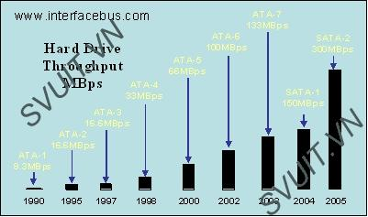

3.2. Chuẩn SATA

- 27/5/2009 tổ chức ATA đã chính thức công bố chuẩn SATA 3.0 với băng thông dữ liệu lên đến 6Gb/s và nó cho phép tương thích ngược với các chuẩn cũ (SATA 1.0, SATA 2.0).

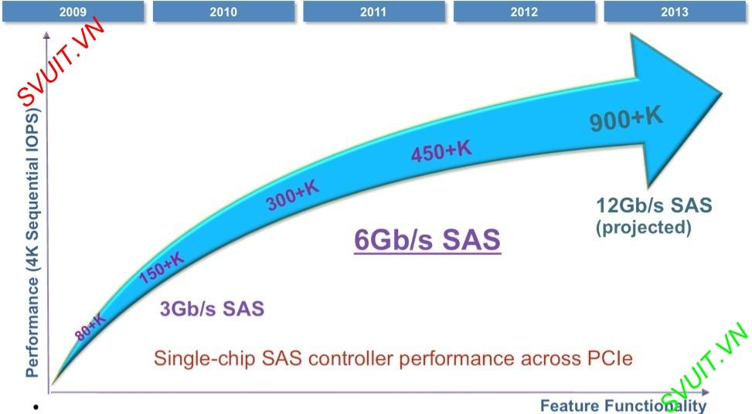

- SATA sử dụng công nghệ khác cho phép truyền tải theo chế độ nối tiếp.

- Trước kia chúng ta thường cho rằng truyền dẫn nối tíêp bao giờ cũng cho tốc độ thấp hơn truyền dẫn song song. Tuy nhiên vấn đề này chỉ đúng nếu chúng ta sử dụng cùng một tốc độ clock.

Trong trường hợp cùng một tốc độ clock.

+ truyền dẫn song song sẽ có tốc độ tối thiểu nhanh hơn tới 8 lần, vì nó có khả năng truyền tối thiểu 8 bit (một byte) trong một chu kỳ

+ trong khi đó chỉ có một bit được truyền dẫn trên một chu kỳ với truyền dẫn nối tiếp.

- Tuy vậy, trong trường hợp khác tốc độ clock

+ nếu truyển tải theo kiểu nối tiếp sử dụng tốc độ clock cao hơn trong khi truyền tải thì nó có thể nhanh hơn truyền dẫn song song. Đó chính là những gì mà SATA đã thực hiện.

++ Vấn đề trong việc tăng tốc độ truyền tải song song là việc tăng tốc độ clock, khi tốc độ clock càng cao thì sẽ càng có nhiều vấn đề phát sinh như xuyên nhiễu từ trường chẳng hạn.

++ Còn trong truyền dẫn nối tiếp sử dụng chỉ một dây dẫn để truyền tải dữ liệu nên nó sẽ giảm được vấn đề về tạp âm nhiễu, chính vì vậy có thể cho phép nó sử dụng tốc độ clock rất cao.

- Một giao diện SATA chỉ cho phép gắn 1 ổ cứng duy nhất.

- Các chip điều khiển SATA đều hỗ trợ chuẩn giao tiếp AHCI (Advanced Host Controller Interface) làm giao tiếp chuẩn, hỗ trợ các tính năng nâng cao. Tháo lắp nóng. Tính năng này chỉ hỗ trợ khi thiết bị chạy chế độ AHCI. Những hệ điều hành từ windows Vista or mới hơn thì mới hỗ trợ AHCI. Bạn có thể enable tính năng này trong BIOS.

- Thường sử dụng cho các thiết bị máy tính cá nhân. Sử dụng cable 7 chân và chỉ có 7 sợi nên gọn hơn nhiều so với ATA. Điều này giúp ích rất nhiều đến khía cạnh tỏa nhiệt của máy tính, vì sử dụng nhiều cáp mỏng hơn sẽ làm cho không khí lưu thông bên trong case của máy tính được dễ dàng hơn.

